7 счастливых дней в Армении
7 дней / 6 ночей
(Заезды на тур еженедельно по воскресеньям)
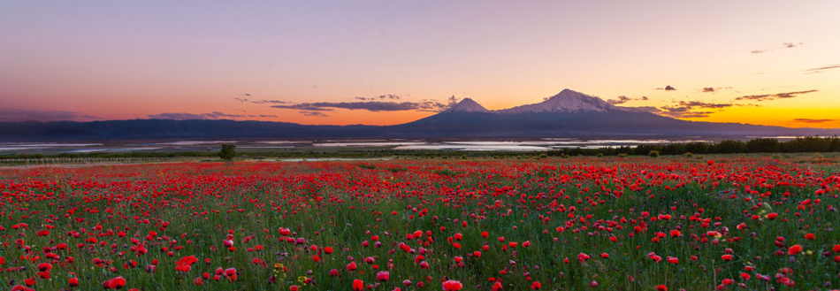
(с 6 марта по 6 ноября включительно)

День 1 - Воскресенье: Прибытие в Ереван. Трансфер в гостиницу
Встреча в аэропорту. Трансфер в выбранную гостиницу.
Ночевка в Ереване

День 2 - Понедельник: Ереван - Хор Вирап - Нораванк - "Hin Areni" винный завод (тур и дегустация) - Ереван
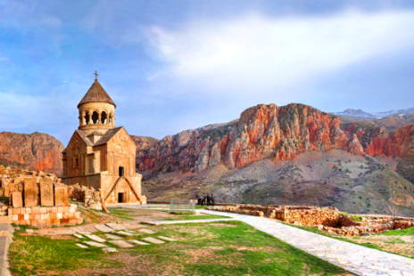
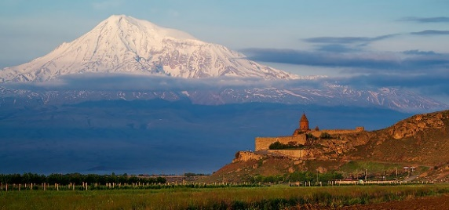
Завтрак в гостинице. Поездка в Араратскую долину к церкви Хор Вирап. Отсюда открывается неповторимая панорама на прекрасную сверкающую белоснежными вершинами библейскую гору Арарат. Глубоко под церковью находится священное место: здесь в подземелье в заточении Григорий Просветитель провел 13 лет по приказу царя Трдата за распространение христианства в Армении. После освобождения в 301 году Григорий Просветитель освятил армянский народ и Христианство было принято в Армении в качестве государственной религии. На месте заточения Григория Просветителя была построена церковь Хор Вирап, которая стала святым местом для всего христианского мира, а Григорий Просветитель был возведен в лик святых и считается основоположником армянской апостольской церкви. В церкви сохранен вход в подземелье, так что есть возможность спуститься по лестнице и осмотреть место заточения. Недалеко от церкви находятся руины древней столицы Армении Арташата, являющегося одним из немногих древних городов, построенных по специальному проекту. Автором плана города являлся командующий древнего Карфагена Ганнибал, сбежавший в Армению после того, как проиграл войну с Римом. Поездка к монастырскому комплексу Нораванк (ХIII- ХV вв.), который является выдающимся памятником средневековой архитектуры и крупным религиозным и культурным центром. Расположенный среди причудливых отвесных красных скал на уступе извилистого ущелья он представляет собой необыкновенное по своей красоте зрелище. Особо красив западный фасад здания, украшенный ведущими на второй этаж консольными лестницами. Проезд через Арени - колыбель виноделия. Во время недавних археологических раскопок в районе Арени (провинции Вайоц Дзор) в современной Армении были найдены винодельня и 5 винных погребов 6100-летней давности. Археологи обнаружили контейнеры для отжима винограда, брожения и хранения вина, чаши для питья, виноградные лозы и семена. Эта винодельня и погреб по настоящее время признаны самыми древними в мире. Археологи предполагают, что наши ранние предки использовали вино в церемониях чествования умерших, а также, как дар размещенный внутри гробниц. Об этом свидетельствуют кувшины из-под вина и чарки, найденные в местах погребения. По мнению армянских и американских ученых это единственные в мире целостные и наиболее древние раскопки по производству вина (более 6000 лет). Эти находки указывают на высокий уровень виноделия в те времена на территории Армении. Посещение винного завода «Hin Areni», экскурсия по заводу и дегустацией вин разных сортов.

Ночевка в Ереване

День 3 - Вторник: Ереван - Озеро Севан (Севанаванк) - Дилижан (Гошаванк, Агарцин) - Ереван
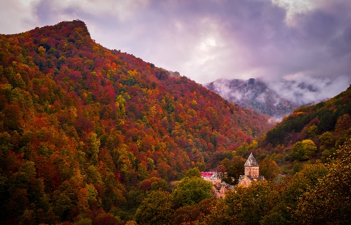
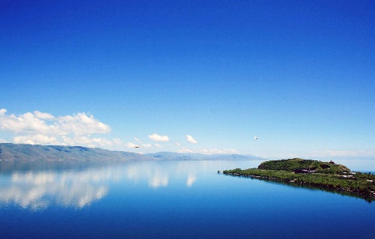
Завтрак в гостинице. Поездка к высокогорному озеру Севан - одному из чудес Армении. Это ослепительно голубое озеро расположено высоко в горах. Холодное и величественное оно таит в себе необъяснимую красоту. Недаром многие художники выбирают Севан объектом своего искусства. Посещение монастыря Севанаванк. Поездка к горному курорту Дилижан. Он расположен высоко в горах (1200-1500м), покрытых девственными сосновыми лесами. Осмотр монастырского комплекса Агарцин (XIII в.). Агарцин - наиболее уединенный и отрезанный от внешнего мира монастырь, включающий группу монастырских зданий, тесно примыкающих друг к другу. Неожиданно возникающий среди густых деревьев монастырь создает сказочное впечатление затерянного мира. Далее посещение средневекового монастыря Гошаванк (XIIIв). Монастырь был возведен на месте разрушенного землетрясением древнего монастыря Гетик. В строительстве принимал участие выдающийся ученый и писатель средневековой Армении Мхитар Гош, в честь которого и был назван монастырь. В ансамбль сооружений монастыря входят Церковь Св. Аствацацин (Богоматери 1196 г.), Церковь Св. Григора (1231 г.), Церковь Св. Григора Просветителя (1241 г.), книгохранилище с колокольней (1291 г.), здание школы, часовня и галерея (XIII в.). Возвращение в Ереван.
Ночевка в Ереване

День 4 - Среда: Обзорный тур по Еревану - Эчмиадзин (Рипсиме, Гаяне, Кафедральный Собор снаружи, Музей "Сокровища Эчмиадзина") - Звартноц - Ереван
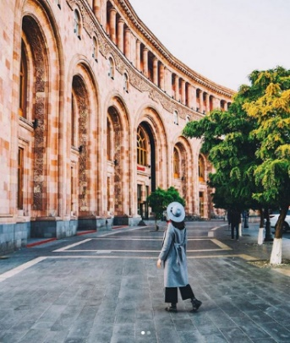
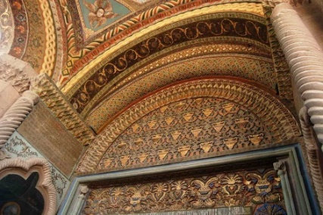
Завтрак в гостинице. Обзорная экскурсия по Еревану, древнему (на 29 лет старше Рима) и в то же время современному красивому городу с уникальным колоритом на фоне величественной библейской горы Арарат, сверкающей своими заснеженными вершинами. Экскурсия включает знакомство с центром города и его достопримечательностями: здание Оперы и Балета, Площадь Республики, Лебединое озеро, Каскад, Северный Проспект и многое другое! Поездка в Эчмиадзин (Вагаршапат) - древнюю столицу Армении. Начиная с IV-го века по сегодняшний день это крупнейший религиозный центр, постоянная резиденция главы армянской церкви - Католикоса. Эчмиадзинский собор является центром армянской апостольской церкви. Был основан в 301г. Григорием Просветителем. В дальнейшем перестраивался, достраивался и в настоящее время представляет собой комплекс, включающий Кафедральный собор, Духовную Академию, Резиденцию Католикоса всех армян, Синод армянской церкви, библиотеку. В музее собора, расположенном за алтарем, хранятся: коллекция предметов декоративно - прикладного искусства, связанных с литургией, предметы из золота, серебра, драгоценных камней, украшения, громадный серебряный котел для мирроварения и легендарное «святое копье». Посещение храма Св. Гаяне (VII в. н. э.), которая погибла за распространение христианства в Армении. Он расположен южнее Кафедрального Собора и был основан в 630г. Католикосом Езром. Позднее, к западному фасаду храма была пристроена галерея - место погребения иерархов армянской церкви, а в южном приделе покоятся мощи Св. Гаяне. Перед въездом в г. Эчмиадзин стоит величественный храм мученицы Св. Рипсиме, могила которой находится в склепе под алтарем. По преданию она была подвергнута пыткам и убита за распространение христианства в Армении. На месте ее гибели в VII в. Католикос Комитас воздвиг храм. Об этом говорит надпись на западной стене храма. Поездка к одному из архитектурных чудес Армении храму Звартноц (641-661 н.э.) или храму "Бдящих Сил", который получил свое название от слова "зварт", что в переводе с армянского означает "радостно-красивый". Это в прошлом трехъярусное сооружение, опирающееся на массивные колонны с изображениями орлов, украшено выточенными виноградными лозами, ветками граната, паметты и акапры. Оставшиеся руины дают представление о редкой красоте этого храма. Храм занесен в список Всемирного Наследи я ЮНЕСКО (2000). Возвращение в Ереван.
Ночевка в Ереване

День 5 - Четверг: Свободный день в Ереване
Завтрак в гостинице. Свободный день в Ереване.

День 6 - Пятница: Ереван - Гарни (выпечка лаваша) - Гегард - Ереван
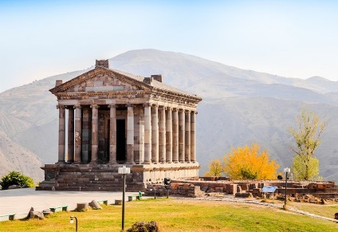
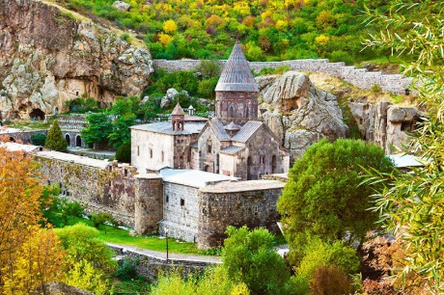
Завтрак в гостинице. Экскурсия к необыкновенному по красоте языческому храму Солнца (I в. н. э.) в селении Гарни. Построенный в греческом стиле с характерной колоннадой со всех сторон и расположенный на вершине холма, разделенного от горной гряды глубоким ущельем, он представляет собой необыкновенное по своей красоте зрелище, кажущееся порой нереальным. Крепость Гарни служила летней резиденцией Аршакидского царского двора. Разрушенный сильным землетрясением в 1679г., позднее в 1969-1974гг. храм был отреставрирован. Сохранилась часть стены крепости, окружавшей храм, а также руины царского дворца и бани. Интересен мозаичный пол предбанника и надпись на нем: "Работали, не получив ничего". Сохранились надписи на греческом языке, из которых следовало, что храм был построен в 77г. н. э. царем Трдатом I (Аршакидская династия). Проезд к редчайшему высеченному в скале храму Св. Гегарда (XII – XIII вв.), в переводе означающего «святое копье» в честь хранившегося в нем долгое время того самого копья, которым были прерваны мучения Христа на кресте (сейчас оно находится в музее Св. Эчмиадзина). Храм находится высоко в горах в живописном ущелье реки Азат. Это шедевр армянского средневекового зодчества. Он представляет собой комплекс, состоящий из главной церкви, двух пещерных церквей, а также усыпальницы. В первом пещерном храме из скалы бьет холодный родник, который по сей день является объектом поклонения. Считается, что его святая вода исцеляет от болезней, омолаживает, дает красоту. Монастырь Гегард занесен в список Всемирного Наследия ЮНЕСКО (2000).
Демонстрация уникального процесса выпечки армянского хлеба – лаваша в тоныре в сельском домике.
Возвращение в Ереван.
Ночевка в Ереване

День 7 - Суббота: Трансфер в аэропорт и вылет
Завтрак в гостинице. Сдача номера до 12:00. Трансфер в аэропорт за 2.5 часа до вылета.

Capital Hotel 3*econom или аналог
DBL - Двухместное размещение (мин. 2 чел) | 355
SGL - Одноместное размещение | 495
третий чел. В DBL | 330
Ani Central Inn 3* или аналог
DBL - Двухместное размещение (мин. 2 чел) | 430
SGL - Одноместное размещение | 625
третий чел. В DBL | 385
Ani Plaza 4* или аналог
DBL - Двухместное размещение (мин. 2 чел) | 495
SGL - Одноместное размещение | 685
третий чел. В DBL | 420

В стоимость включено ​
- Проживание в гостинице (6 ночей)
- Завтраки
- Трансферы и транспортное обслуживание по программе
- Услуги профессионального русскоговорящего гида
- Все входные билеты
- Демонстрация процесса выпечки лаваша в Гарни
- Экскурсия по винному заводу в Арени и дегустация вин

